HERRAMIENTAS GEOESPACIALES PARA LA VALORACIÓN DE BIENES Y SERVICIOS AMBIENTALES DEL ÁREA DE CONSERVACIÓN Y USO SUSTENTABLE YUNGUILLA, CALACALÍ, ECUADOR

GEOSPATIAL TOOLS FOR THE VALUATION OF ENVIRONMENTAL GOODS AND SERVICES OF THE YUNGUILLA CONSERVATION AND SUSTAINABLE USE AREA, CALACALÍ, ECUADOR

Mónica L. Ortega C. ¹, Fabián Rodríguez Espinosa ^{2,*}

⁽¹⁾ Instituto de Geografía - Universidad San Francisco de Quito. Diego de Robles s/n y Pampite. Cumbayá, Ecuador, email: monik.lizeth@outlook.com
⁽²⁾ Departamento de Ciencias de la Tierra y de la Construcción. Universidad De Las Fuerzas Armadas ESPE, Av. General Rumiñahui s/n. Sangolquí, Ecuador, email: ffrodriguez3@espe.edu.ec

* Autor de correspondencia: Fabián Rodríguez . ffrodriguez3@espe.edu.ec

Recibido: 20 de octubre de 2023 / Aceptado: 05 de abril de 2024
___________________________________________________________________________________

RESUMEN

Los bienes y servicios ambientales juegan un papel fundamental dentro de las funciones ecosistémicas de un hábitat, en el bienestar social, funciones climáticas y el medioambiente. Los bosques del mundo son uno de los ecosistemas que mayor cantidad de servicios ambientales presentan, tienen la capacidad de capturar y almacenar grandes toneladas de carbono a través de sus ramas hojas, troncos y raíces. El cuidado de este ecosistema al igual que los cuerpos de agua representan en la actualidad uno de los mayores retos debido a los constantes cambios en la demografía y el uso de suelo, lo que se ha convertido en un verdadero reto para el desarrollo sostenible. El proyecto tiene como objetivo principal estimar los bienes y servicios ambientales, establecer el valor económico para el mantenimiento del ACUS Yunguilla en la parroquia de Calacalí y presentar los lineamientos necesarios para su gestión, monitoreo y conservación adecuada. Para lo cual se emplearon ecuaciones alométricas en la determinación del valor económico por almacenamiento de agua y una imagen satelital Landsat 9 del año 2022, para analizar la biomasa almacenada mediante muestreo en campo e índices de vegetación NDVI. De acuerdo con los resultados, y en base a las características propias del área de estudio, se propuso que esta zona debe contar con un plan integral de manejo, permitiendo establecer estrategias para la conservación del bosque nublado con enfoques de desarrollo sostenible y sustentable.
Palabras Clave. Valoración económica; NDVI; bienes y servicios ambientales; bosque nublado.
_____________________________________________________________________________________

ABSTRACT

Environmental goods and services play a fundamental role in the ecosystem functions of a habitat, in social welfare, climatic functions and the environment. The world's forests are one of the ecosystems with the greatest amount of environmental services; they have the capacity to capture and store large tons of carbon through their branches, leaves, trunks and roots. The care of this ecosystem, as well as water bodies, currently represents one of the greatest challenges due to the constant changes in demography and land use, which has become a real challenge for sustainable development. The main objective of the project is to estimate the environmental goods and services, establish the economic value for the maintenance of the ACUS Yunguilla in the parish of Calacalí and present the necessary guidelines for its management, monitoring and adequate conservation. For this purpose, allometric equations were used to determine the economic value for water storage and a Landsat 9 satellite image of the year 2022, to analyze the biomass stored through field sampling and NDVI vegetation indices. According to the results, and based on the characteristics of the study area, it was proposed that this zone should have an integrated management plan, allowing the establishment of strategies for the conservation of the cloud forest with sustainable and sustainable development approaches.
Key words. Economic valuation; NDVI; environmental goods and services; cloud forest.
_____________________________________________________________________________________

INTRODUCCIÓN
Goodland y Daly (citado en Lomas et al., 2015) menciona que los ecosistemas proporcionan a la humanidad beneficios como, las especies que representan un interés comercial, pesquero, ganadero, agrícola o forestal, que a través de su funcionamiento brindan servicios como, el abastecimiento de agua, fertilidad del suelo, regulación de gases de efecto invernadero entre otros. Sin embargo, las transformaciones producidas por la explotación de minerales, deforestación y extracción de madera, crecimiento de las fronteras agrícolas, además de alterar el funcionamiento y la estructura de los ecosistemas, están afectando la disponibilidad de los servicios que éstos proporcionan.
En Ecuador cada año se pierden aproximadamente 70.000 hectáreas de bosque natural, es decir, el país pierde un estimado de 161.000.000,00 USD cada año (MAE, 2014). Estas cifras hacen imprescindibles y urgentes nuevas normativas que permitan disminuir y eliminar esta pérdida en el patrimonio natural del país (MAE, 2013).Estudios previos enfocados en la valoración económica de los bienes y servicios ambientales, indican que recuperar una hectárea de bosque natural tendría un costo aproximado de 2.100 y 2.400 USD (Palacios Orejuela and Rodríguez Espinosa, 2021; Astudillo Chicaiza and Rodríguez Espinosa, 2020; Palacios Orejuela et al., 2019;; León et al., 2017; Espinosa et al., 2016; Ninan and Inoue, 2013; Balvanera, 2012; De la Peña, et al., 2010; Badola and Hussain, 2005).
Los bosques naturales proveen una serie de bienes y servicios ambientales que representan beneficios directos para las comunidades. Uno de los servicios es trabajar como un gran depósito de carbono. Capturan aproximadamente 650.000 millones de toneladas de carbono (FAO, 2015). Además, almacenar agua como resultado de la capacidad que tienen los ecosistemas boscosos para captarla (Barrantes, 2006).
En base a ello, en este estudio se realizó la estimación del valor económico de los bienes y servicios ambientales de almacenamiento de agua y carbono del bosque del ACUS Yunguilla, con el objetivo de velar por la conservación, el uso sostenible de los ecosistemas terrestres y de agua dulce y los servicios que proporcionan. Para ello es importante la movilización de recursos financieros de diversas fuentes (ONU, 2022), razón por la cual, se busca establecer el monto económico necesario para conservar y utilizar de forma sostenible la diversidad de este ecosistema.

METODOLOGÍA
ÁREA DE ESTUDIO
El estudio se realizó en el Área de Conservación y Uso Sustentable Yunguilla ubicado en la parroquia de Calacalí al noroccidente de Quito (Figura 1). Este bosque nublado de alta montaña es un ecosistema amenazado y de gran importancia por la presencia de orquídeas, bromelias y belleza paisajística. Está ubicado en el Hotspot de los Andes tropicales, es decir que, la biodiversidad de esta área natural es una de las más altas en el mundo. Sin embargo, la reserva se encuentra en peligro por la tala descontrolada de madera y por actividades de ganadería provocando la compactación del suelo, erosión y la pérdida de las fuentes de agua (GAD PARROQUIAL CALACALÍ, 2019).

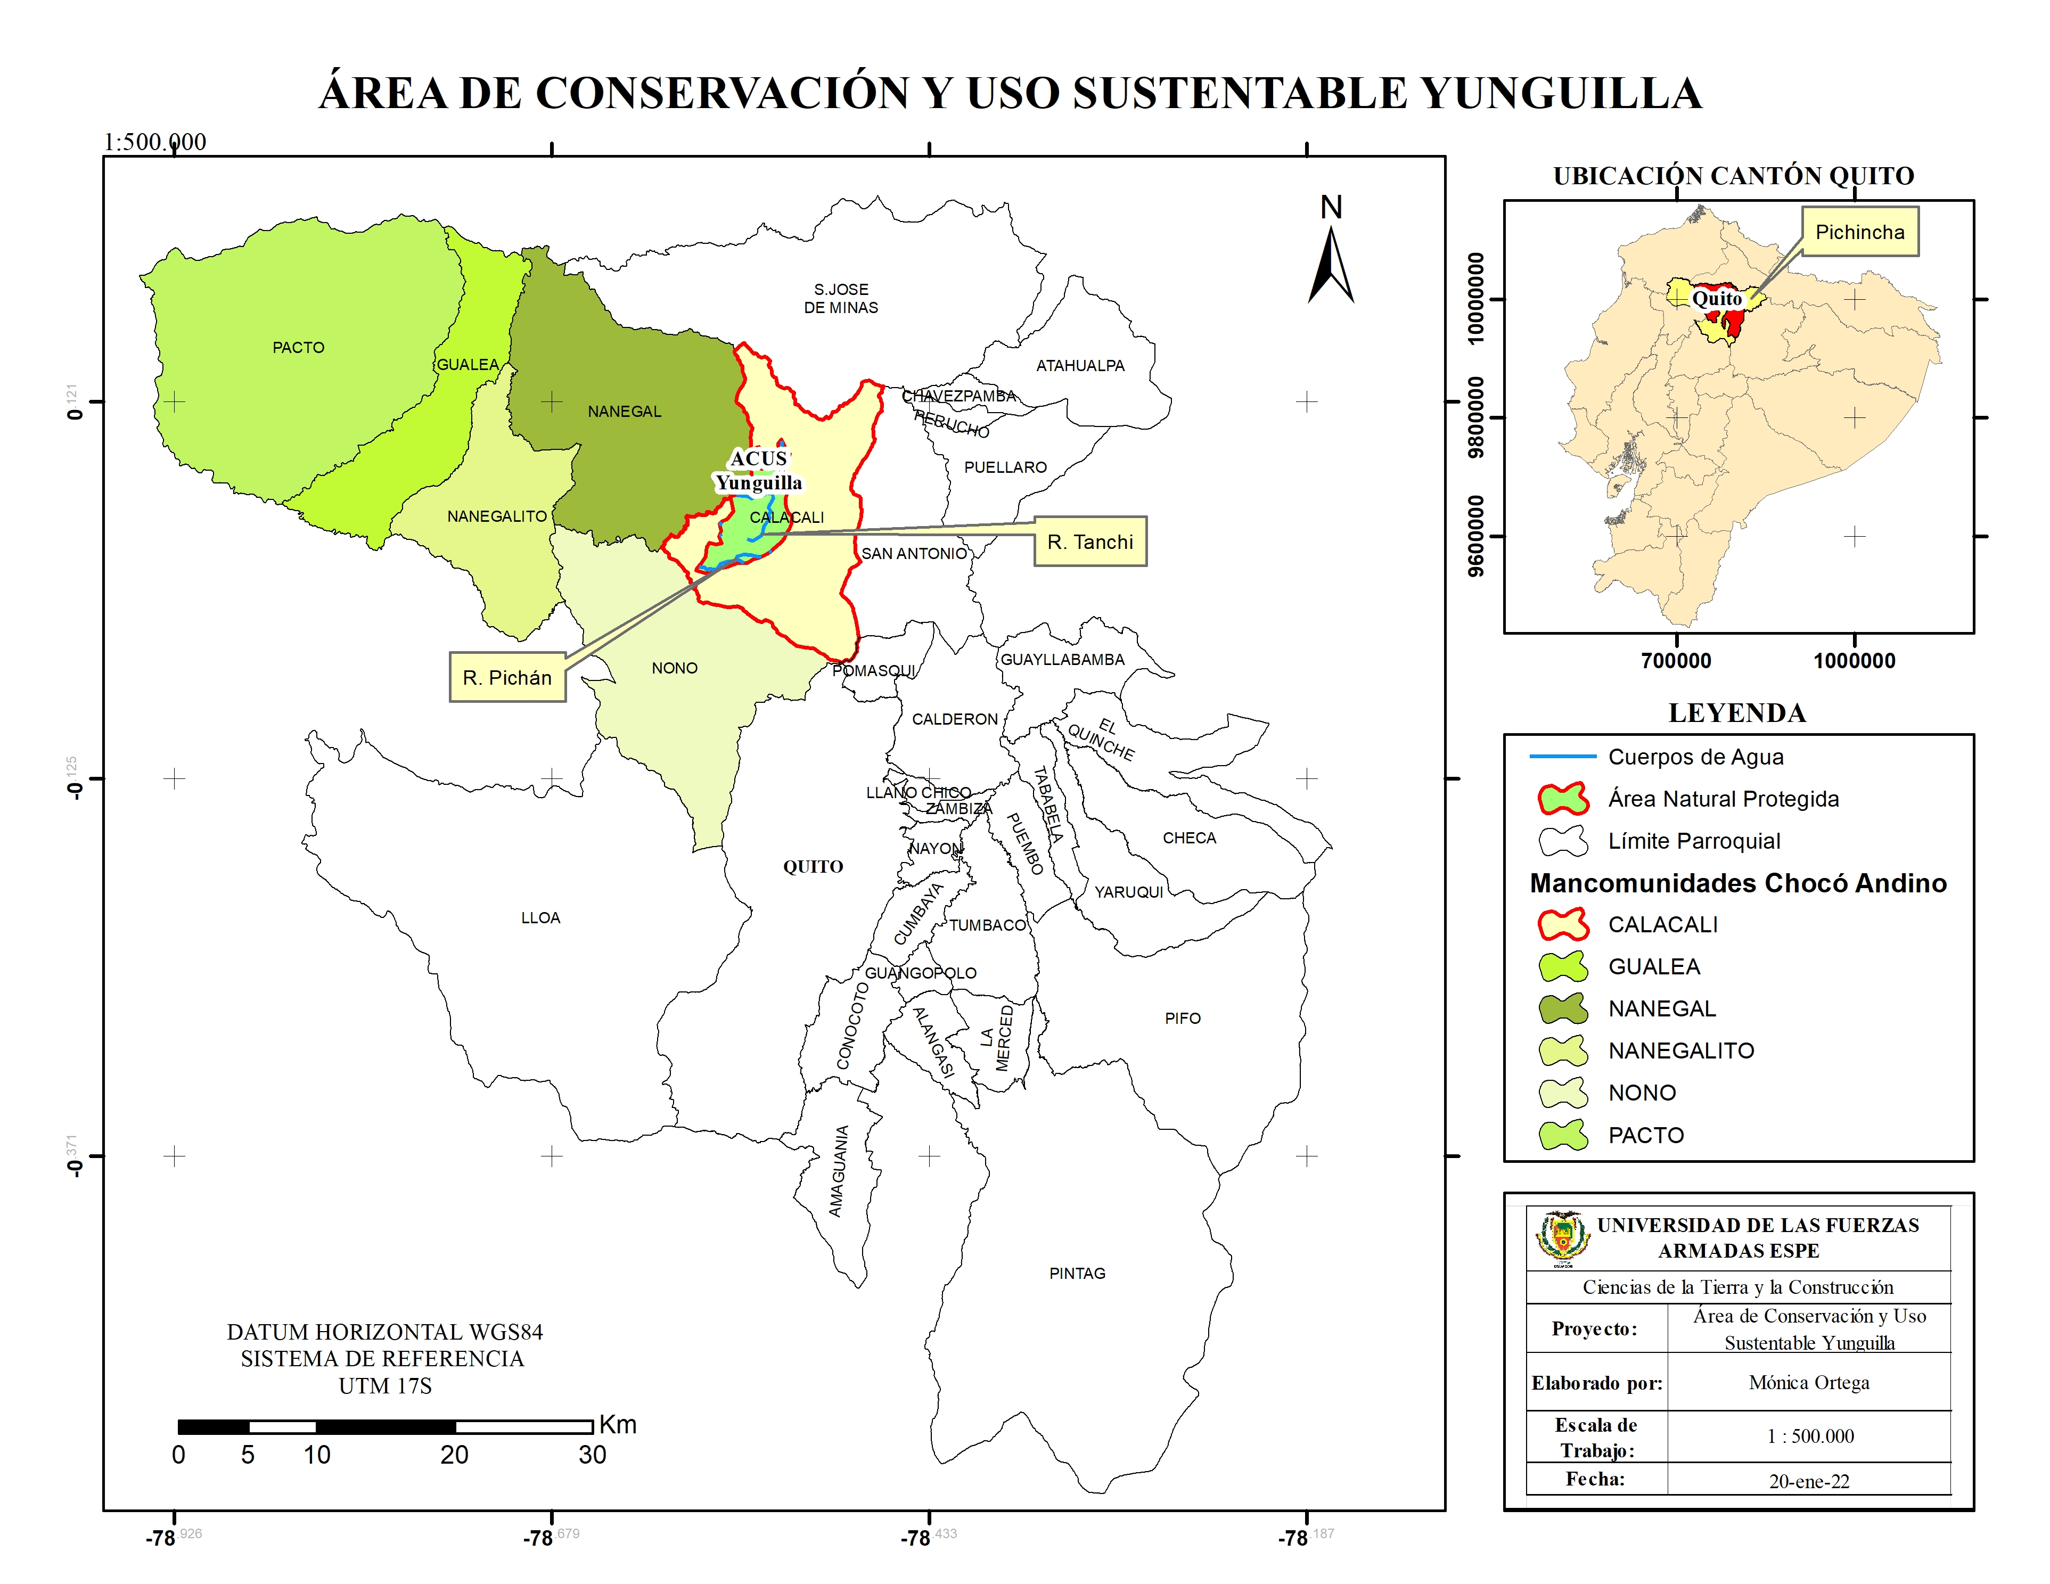

Figura 1. Área de Estudio

El ACUS Yunguilla es el resultado del trabajo y compromiso comunitario e innovación para la conservación ambiental, las 2.981 ha son parte del Subsistema Metropolitano de Áreas Naturales Protegidas del DMQ (Figura 2). Se inserta en el Corredor Ecológico del Oso Andino y forma parte del programa de investigación y monitoreo de este. Además, en el ACUS Yunguilla hay los últimos remanentes de bosque de hojas perennes (“siempreverde”) (Carrera et al., 2016). Esta zona al estar ubicada en la Cuenca Alta de Río Guayllabamba (CARG) da nacimiento de importantes sistemas hidrológicos como la cuenca del río Esmeraldas (GAD PARROQUIAL CALACALÍ, 2019).
Es evidente los aportes directos del ACUS Yunguilla tanto para la conservación de la biodiversidad como para programas de investigación y monitoreo de especies endémicas en el DMQ (Carrera et al., 2016). La captura y almacenamiento de carbono y agua benefician a las diversas actividades que se realizan en la zona, en las distintas actividades socioeconómicas y para el cuidado y conservación de la biodiversidad florística y faunística (Echeverría et al., 2018).

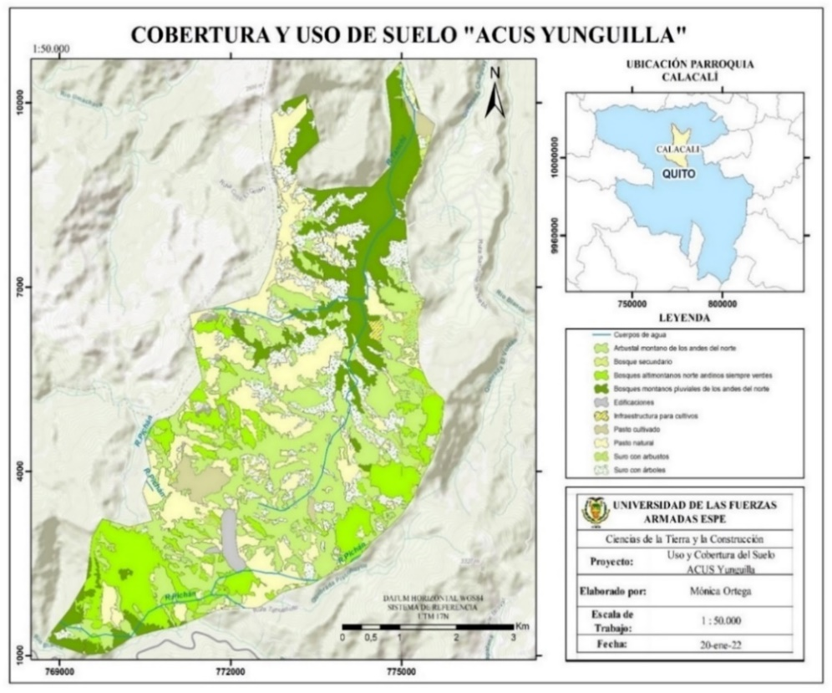
Figura 2. Mapa de cobertura y uso de suelo “ACUS Yunguilla”

RECOPILACIÓN DE DATOS
PROCESAMIENTO DE IMÁGENES SATELITALES
La información necesaria para el estudio fue obtenida de varias fuentes (Tabla 1). Las imágenes satelitales y el modelo digital de elevación se obtuvieron del Programa EARTH EXPLORER de United States Geological Survey (USGS). Los datos meteorológicos de la Administración Nacional de Aeronáutica y el Espacio (NASA), y de referencias bibliográficas y trabajo de campo.
Tabla 1.Recopilación de datos para el proyecto de investigación
Información | Fuente | Escala
Imagen satelital del área de estudio | USGS EARTH EXPLORER | -
Modelo digital de elevación | USGS EARTH EXPLORER | 1: 5000
Datos meteorológicos | NASA (LaRC) | -
Especie arbórea y Diámetro de Altura (DAP) | Campo/Bibliográfica | -
La imagen satelital empleada, fue una LANDSAT 9 OLI-2/TIRS-2 obtenida del USGS. Los datos de Landsat brindan información sobre la administración de los recursos naturales, los impactos del cambio climático y la interpretación de fenómenos terrestres y atmosféricos, lo que es esencial para la toma decisiones sobre los recursos y el medio ambiente (NASA, 2022).
Se ejecutó las correcciones topográficas y radiométricas, para así, realizar una clasificación supervisada y, no supervisada, tomando en cuenta que la elaboración de una clasificación del área de estudio en una serie de clases relativas a litología, tipos de vegetación, usos del suelo, etc., es uno de los objetivos fundamentales en teledetección y, posteriormente estimar la cantidad de biomasa con ecuaciones alométricas, tal como lo propone el MAE, 2020a.
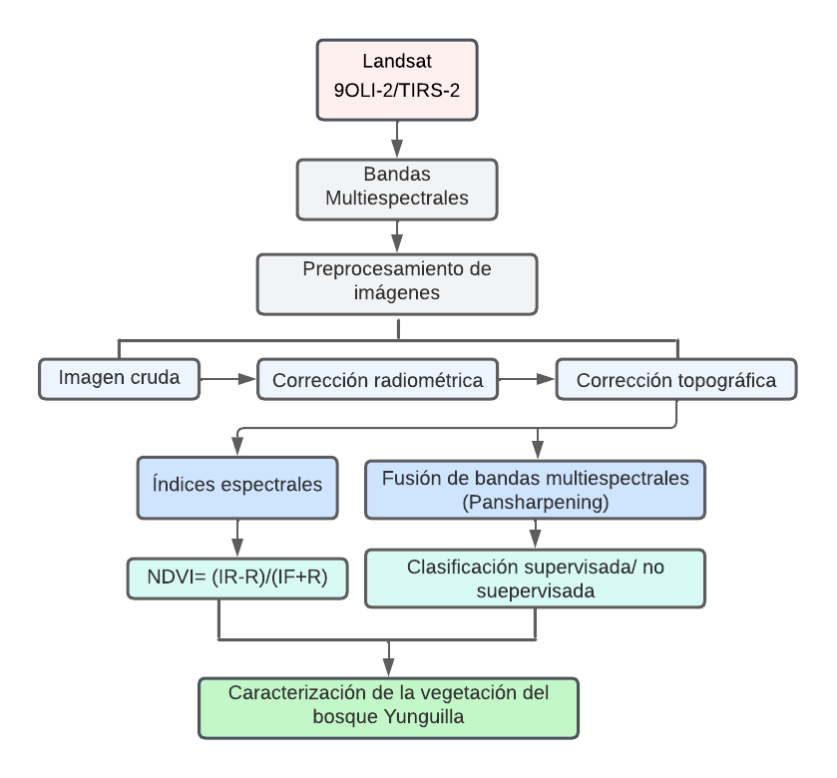
Figura 3. Procesamiento imagen satelital Landsat 9 OLI-2/TIRS-2
La corrección radiométrica permite la restauración de líneas o píxeles perdidos, y la corrección del bandeado de la imagen que es causado por fallos en los sensores del satélite (Universidad de Murcia, 2003).
Se realizó el proceso de conversión a radiancia y reflectancia en el techo de la atmósfera (TOA), empleando los valores de los píxeles y coeficientes radiométricos y con los coeficientes de reflectancia se convirtieron los ND (Niveles Digitales) a valores de reflectancia TOA (Ariza, 2013).
Además, las bandas del sensor TIRS/2 pueden ser convertidas de radiancia espectral a temperatura de brillo en grados Kelvin, para ello se emplea la constante térmica suministrada en el archivo de metadatos (Ariza, 2013).

De igual forma y si bien los productos de Nivel 2 que ya cuentan con las correcciones necesarias (USGS, 2022). Sin embargo, se realizó la corrección topográfica con el fin de eliminar los efectos de las irregularidades por topografía e iluminación. Fue necesario conocer el ángulo solar y pendiente del terreno, los que se obtuvieron del Modelo Digital de Elevaciones (DEM) del Servicio Geológico de Estados Unidos (USGS).
Las imágenes satelitales Landsat 9, están basados ​​en escenas de reflectancia superficial (SR) y temperatura superficial (ST), que ya cuentan con correcciones geométricas, con el fin de obtener una imagen con una proyección cartográfica y georreferenciada (USGS, 2022).

VALORACIÓN ECONÓMICA DE LA BIOMASA Y ALMACENAMIENTO DE CARBONO

CLASIFICACIÓN DE IMÁGENES SATELITALES
Las técnicas de clasificación permiten la transformación de imágenes en datos temáticos para su análisis y representación (Monterroso, 2013). Este proceso consiste en englobar los píxeles en un número de categorías individuales en base a sus niveles digitales. Si un píxel satisface un conjunto de parámetros específicos de cada superficie, se le asigna a una clase (ERDAS Inc, 2021).
Se definió las áreas a las cuales pertenecen las coberturas vegetales y que servirán para generar una signatura espectral (Sarría, 2006). Fue necesario la creación de clases (shapefile) que contenga las características (features) de las coberturas en la imagen satelital. Las características fueron creadas en base a la información bibliográfica recopilada (Tabla 2) y la información que la imagen satelital proporciona. Para ello, se realizó una combinación de bandas 7-5-3.
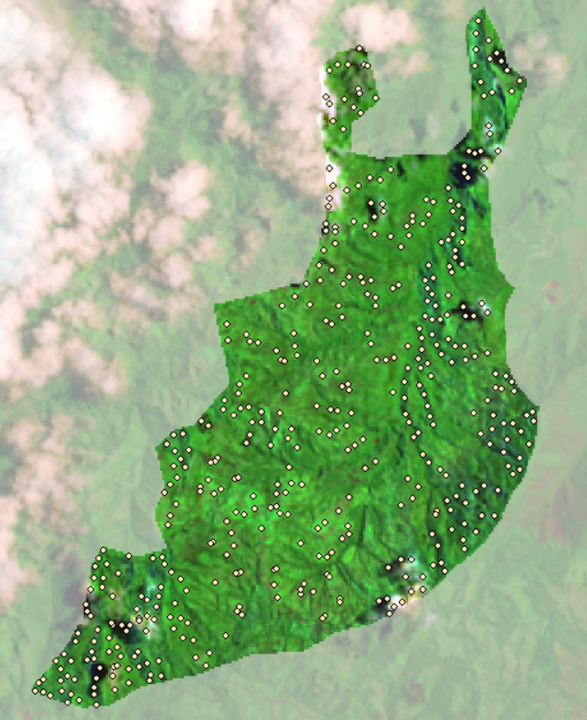
Figura 4. Selección de las clases de coberturas analizadas en la clasificación supervisada

Tabla 2. Coberturas creadas para la clasificación supervisada
PRINCIPALES COBERTURAS VEGETALES
Arbustal montano de los andes del norte
Bosque montano pluvial de los andes del norte
Bosque altimontano siempreverde
Zona nubosa y sin información
Se observó que los tonos menos verdosos corresponderían a los arbustales montanos. La cobertura de bosques montanos pluviales y altimontanos se la pudo observar gracias a las bandas NIR y SWIR 2. Se creó la clase zona nubosa debido a que en la imagen satelital existe una pequeña área con nubes y la clase, zona sin información, corresponde a áreas con sombra.
CLASIFICACIÓN NO SUPERVISADA “ACUS YUNGUILLA”
Para este procedimiento se deberá validar el resultado de la clasificación una vez haya sido llevada a cabo (Monterroso, 2013). No se establece ninguna clase a priori, aunque es necesario determinar el número de clases (Sarría, 2006). Se establecieron 5 clases de coberturas, esto con el fin de realizar una comparación posteriormente entre la clasificación supervisada y no supervisada.
Tabla 3. Valores de Reflectancia NDVI

Superficie | Valores de reflectancia
Ausencia de vegetación, nubes, rocas | -1 a 0
Vegetación poco saludable, suelo desnudo | 0 a 0,33
Vegetación moderadamente saludable | 0,33 a 0,66
Vegetación muy saludable, bosques tropicales y templados | 0,66 a 1

DETERMINACIÓN DEL ÍNDICE DE VEGETACIÓN NDVI

El NDVI proporciona la fracción de radiación fotosintética interceptada por la vegetación (Chuvieco et al., 2002), y resulta del cociente normalizado entre la banda visible roja (0,6 a 0,7 μm) y el infrarrojo cercano (0,7 a 1,1 μm) (Chuvieco,2000 citado en Arboit & Maglione, 2018).
Para la determinación de la biomasa en base al NDVI, se aplicó el modelamiento de variables biofísicas mediante una ecuación de regresión, que muestra el cambio de la biomasa aérea respecto a las características biofísicas del área de estudio (Cortes, 2015).
$y={ax}^{2}+bx+c (1)$
Donde 𝑦: biomasa aérea (ton/ha). 𝑎, 𝑏 𝑦 𝑐: variables constantes dependientes y 𝑥: niveles digitales del NDVI, variable independiente.
CÁLCULO DE LA BIOMASA AÉREA MEDIANTE ECUACIONES ALOMÉTRICAS
Para la estratificación del bosque, se emplearon los estratos establecidos para la Evaluación Nacional Forestal (MAE, 2020a; MAE/FAO, 2014) y se los comparó con las zonas de vida de la clasificación de ecosistemas (MAE, 2012). Se realizó la técnica de muestreo aleatorio estratificado en base a transectos para identificar las principales especies boscosas, en el cual la población de especies boscosas fue separada de acuerdo con los estratos correspondiente al tipo de bosque.
Tabla 4. Principales ecosistemas boscosos “ACUS Yunguilla”
Zonas de vida | Ecosistema | Área (ha)
Bosques húmedos | Arbustal montano de los andes del norte | 861,28
Arbustos húmedos | Bosque secundario | 20,41
Bosques húmedos | Bosques altimontanos norteandinos siempreverdes | 448,58
Bosques húmedos | Bosques montanos pluviales de los andes del norte | 453,85
Total |  | 1784,12
El método de transectos variables, permite realizar evaluaciones rápidas de la vegetación (Mostacedo & Fredericksen, 2000). Se establecieron 4 transectos de 500m x 20m en los principales ecosistemas. El muestreo fue constituido por una red de puntos distribuidos equidistantemente en una línea a partir de la cual, se muestrea a ambos lados en intervalos de 20m. A partir de los puntos de muestreo, se establecieron parcelas circulares de 5m de radio, dentro de los cuales se identificó las especies representativas y los valores de perímetro o circunferencia (CAP) (Mostacedo & Fredericksen, 2000). Los valores medidos de CAP fueron convertidos en DAP a partir de la ecuación (2) establecida por Villarreal et al., (2013).
(2)
$$D=\frac{P}{π} (2)$$
Donde $D$: Diámetro altura de pecho. $P$: Perímetro o circunferencia y $π$: constante.
Finalmente, para determinar la biomasa aérea total, fue necesario la investigación bibliográfica de densidad de madera (ρ) (g/cm³), propiedad que muestra la calidad de una especie y la fijación de carbono (Muñoz et al., 2019). Para las especies que no se cuenta con este valor, se realizó un promedio ponderado de todas las especies presentes (MAE, 2020b).
(3)

$$BT=(ρ*exp⁡(-1,499+(2,148*\ln\left(DAP\right))+\left(0,207*\left(\ln{{\left(DAP\right)}^{2}}\right)-0,0281*(\ln{{\left(DAP\right)}^{3}})\right)$$
Donde $ρ$: densidad de la madera (g/cm³). $DAP$: Diámetro a la altura del pecho (cm) y BT: Biomasa aérea total (Kg/árbol).
El análisis estadístico se basó en la comparación de los resultados obtenidos en la estimación de biomasa aérea por muestreos en campo y la biomasa obtenida mediante NDVI. Se empleó la prueba “t” de Student, para analizar una hipótesis deductiva previamente establecida, y conocer si existe una diferencia significativa entre las medias de las muestras o datos obtenidos (EFIM, 2019).

CÁLCULO DEL CARBONO AÉREO ALMACENADO

El contenido de carbono almacenado es estimado de manera indirecta (Quiceno et al., 2016). La cantidad de carbono de especies ya sean leñosas, árboles y arbustos en general, es del 50% de la biomasa vegetal, por lo cual se empleó la siguiente ecuación (Montero et al., 2013).
(4)

$$CBT=BT*0,5$$
Donde CBT: Carbono total almacenado en la biomasa (ton/ha) y BT: biomasa total (ton/ha).
Una tonelada de carbono almacenado equivale al secuestro de 3,67 toneladas de CO₂ atmosférico (Jumbo et al., 2018). Así así para conocer la cantidad total de CO2e capturado se multiplicó la cantidad del stock de carbono por el valor numérico 3,67 (López, 2015).
(5)

$${CO}_{2e}=CBT*3,67$$
Donde CO_{2e}: CBT: Cantidad de carbono total almacenado en la biomasa (ton/año). 3,67: Factor de conversión de carbono a toneladas de CO₂.
VALORACIÓN ECONÓMICA DEL SERVICIO AMBIENTAL
La estimación económica final de la captura de carbono, se obtuvo al multiplicar el valor obtenido por la estimación del servicio ambiental y el precio de emisión de CO₂/ton (López, 2015).
$$VE=t CO_{2}*P$$
Donde VE: Valoración Económica. t CO₂: Toneladas fijadas en el bosque y P: Precio por cada tonelada de CO₂. De acuerdo con SENDECO2 (2021), los precios del CO₂ a partir del año 2013 mostraron una caída importante teniendo en el año 2021 los precios más bajos registrados, por lo cual, se tomaron los valores promedios anuales desde el año 2013 al 2021, teniendo 0,29 US$/t CO₂.
(6)

VALORACIÓN ECONÓMICA DEL RECURSO HÍDRICO
BALANCE HÍDRICO (OFERTA HÍDRICA)
La infiltración corresponde al volumen de agua que penetra dentro del suelo, por tanto, se calcula el volumen en m³/año (SEMARNAT, 2000 citado en Piñeda, 2006).
(7)
$$Infiltración=Pp total-(Escurrimiento+Evapotranspiración)$$
Inicialmente fue necesario determinar el volumen de precipitación total en la zona de estudio en base a la siguiente ecuación (SEMARNAT, 2000 citado en Piñeda, 2006).
(8)
$$Ppt=Vtp*AC$$
Donde Ppt: Precipitación promedia (m³). Vtp: Volumen total de precipitación (m) y AC: Área de interés (m²). Los valores de precipitaciones promedio corresponden al año 2021. Tomado del Langley Research Center, (LaRc, 2021).
Se determinó también el volumen de escurrimiento medio anual. Para este procedimiento fue necesario conocer el coeficiente de de escorrentía de Prevert de la zona en estudio, de acuerdo con las características fisiográficas, de relieve y suelos.
(9)
$$Vm=A*C*Pm$$
Donde Vm: Volumen medio que escurre (m³). A: Área de interés (m²). C: Coeficiente de escurrimiento, que varía de 0,1 a 1 y Pm: Precipitación media anual (m).
De igual forma, fue necesario determinar el volumen de evapotranspiración media anual, para lo cual se aplicó el siguiente modelo:
$$Evapotrans=\left(Ppt-Escurrimiento\right)*factor Evapotrans$$
Para determinar el volumen de agua por evapotranspiración fue esencial calcular el coeficiente de evapotranspiración (Piñeda, 2006):
(10)
(11)

$$ET=\frac{p}{\sqrt{0,9+\frac{p^{2} }{L^{2} }}}$$
Donde $L=300+25T+{0.05T}^{3}$
(12)
ET: Evapotranspiración Real. $p$: Precipitación media anual (mm). T: Temperatura media anual (°C) y L: Factor de Evaporación (ET/ $p$).
DETERMINACIÓN DE LA ZONA DE IMPORTANCIA HÍDRICA
La determinación de la zona de importancia hidrológica de la vegetación de la microcuenca del río Guayllabamba (río Tanachi), se ejecutó a través de la matriz de Índices de Protección Hidrológica (IPH). Para identificar el IPH, fue esencial conocer las principales coberturas vegetales y usos de suelo. Esta identificación se la realizó en base al nivel de clasificación III el cual, toma en cuenta criterios biogeográficos, del relieve general y de inundabilidad general (MAE, 2012).
Los costos de captación de agua o valor de productividad hídrica de la zona de importancia hídrica (ZIH) se empleó la ecuación establecida por Barrantes y Castro (1998).
$$VC=\sum_{i=1}^{n}{\frac{α_{i}B_{i}Ab_{i}}{OC_{i}}}$$
Donde $α_{i}$: Importancia de la cobertura de la ZIH en la zona de estudio i en función del recurso hídrico (%) (0 ≤ α ≤ 1). $B_{i}$: Costo de oportunidad de la actividad económica que compite con el bosque por el uso del suelo en la cuenca ($/ha/año). $Ab_{i}:$ Área bajo bosque en la cuenca (ha). $OC_{i}$: Volumen del agua captada por la ZIH del área de estudio (m³/año) y $n$: Número de cuencas involucradas.
(13)

Para la determinación de la variable de costo de oportunidad de la actividad económica que compite con el bosque por el uso del suelo, se analizaron las principales actividades económicas de la comunidad Yunguilla (Tamayo et al., 2012).
DETERMINACIÓN DEL COSTO DE MANTENIMIENTO DEL ACUS YUNGUILLA
De acuerdo con el MAE (2005), el CUS Yunguilla corresponde a un área de tipo pequeña al tener un tamaño de 2.981 ha. Se cuenta con dos escenarios y sus principales programas, en este caso se estableció el Escenario Integral el cual establece las actividades del área natural con el fin de cumplir y garantizar los objetivos y metas a largo plazo, con enfoques de desarrollo sostenible. Programas de cuidado medioambiental, estudios e iniciativas de conservación, uso y aprovechamiento responsable de los recursos naturales, administración control y vigilancia, planificación participativa, desarrollo comunitario y educación ambiental, turismo y recreación, manejo de recursos naturales y monitoreo ambiental.
Así el costo de mantenimiento del ACUS Yunguilla, tendría un costo de US$ 74,81/ ha de acuerdo con los lineamientos establecidos por el MAE. Finalmente, una vez obtenida la estimación del valor económico del almacenamiento de agua y carbono, se obtuvo la información base necesaria para la implementación de una política pública, enfocada en la conservación y cuidado del ecosistema, bienes y servicios ambientales del ACUS Yunguilla.
RESULTADOS Y DISCUSIÓN

VALORACIÓN ECONÓMICA DE LA BIOMASA Y ALMACENAMIENTO DE CARBONO
Para conocer la vigorosidad y estado de la cobertura vegetal, se realizó una clasificación de 4 clases en base a la información de reflectancia detallada en la Tabla 3. Este análisis presentó un valor máximo de reflectancia de 0.868, y valor mínimo de -0.306, mismos corresponden a superficies con vegetación muy saludables y superficies con ausencia vegetación respectivamente.
La zona con mayor reflectancia corresponde a una pequeña área del bosque altimontano norteandino siempre verde ubicado al norte del área de conservación Yunguilla con la característica de vegetación muy saludable (Figura 5). Sin embargo, la vegetación predominante del bosque Yunguilla se caracteriza por ser moderadamente saludable. Para conocer los rangos de reflectancia se realizó una reclasificación en base a los niveles de reflectancia máximos y mínimos del NDVI.
Tabla 5. Escala de valores de reflectancia del NDVI
Ecosistemas | Reflectancia
Superficie nubosa | -0.306
Arbustal montano y bosque secundario | 0,10 – 0,38
Bosques montanos pluviales, altimontanos norteandinos y arbustal montano | 0,38 – 0,66
Bosques altimontano norteandino siempre verde | 0,868

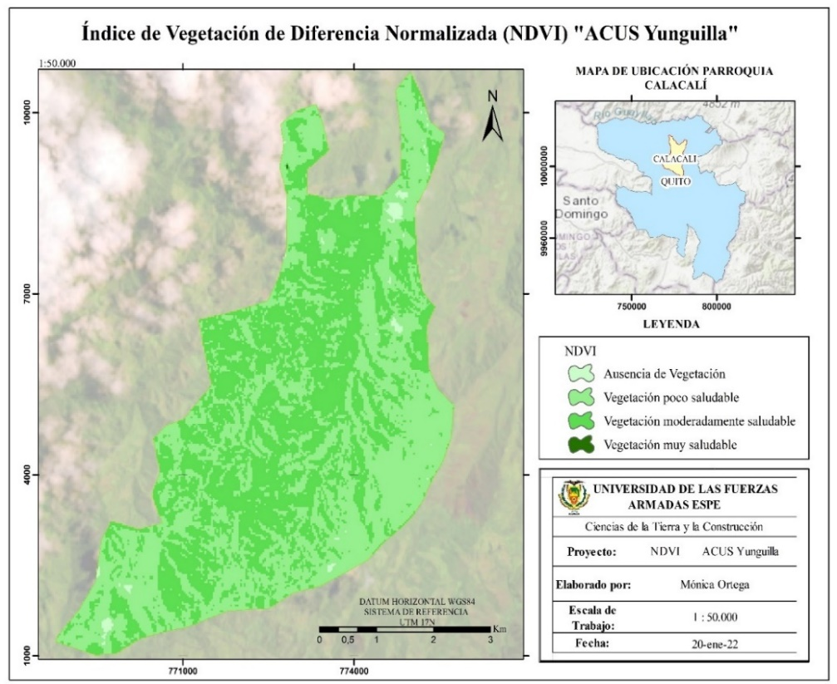
Figura 5. Índice de Vegetación de Diferencia Normalizada (NDVI) “ACUS Yunguilla”

En cuanto al valor mínimo de reflectancia, corresponde a una pequeña superficie con nubosidad, que de acuerdo con la imagen satelital empleada y la clasificación supervisada tendría un área de 145,32 ha. lo que correspondería aproximadamente al 4,87% del área total (Figura 6).
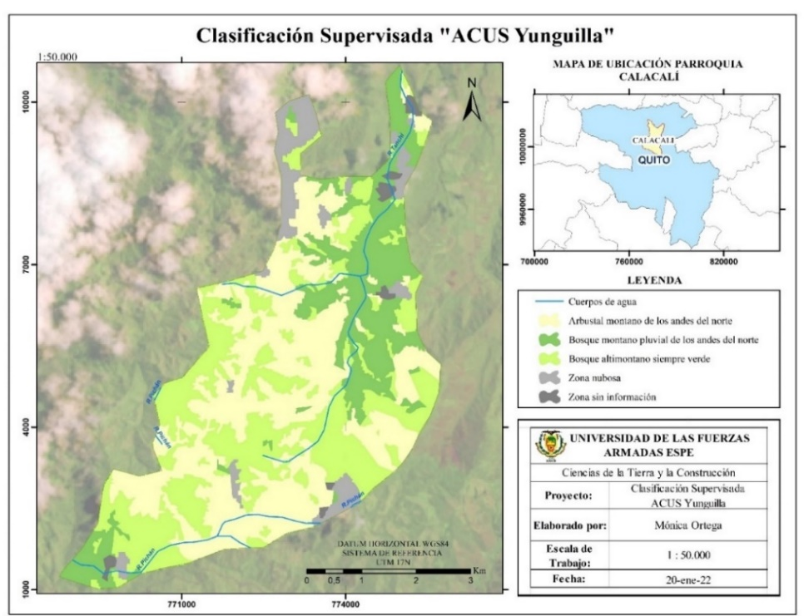

Figura 6. Clasificación Supervisada “ACUS Yunguilla”
El ACUS Yunguilla está compuesto principalmente por el bosque altimontano y los arbustales montanos, en menor proporción se encuentran los bosques montanos pluviales (bosque primario). El bosque secundario se encuentra en el bosque altimontano (20,41 ha). Los dos ecosistemas predominantes corresponderían al 72% del área total (1.006,98 y 1.146,57 ha respectivamente). Mientras que, los bosques montanos pluviales tienen una superficie de 570,73 ha lo que representa el 20% de la superficie total.

ESTIMACIÓN DE BIOMASA AÉREA MEDIANTE ECUACIONES ALOMÉTRICAS
En base a la clasificación supervisada, información de cobertura vegetal disponible, información bibliográfica y del personal de la Comunidad Yunguilla, se realizaron visitas técnicas y se establecieron transectos (500m x 20m). Las medidas tomadas en campo (CAP) en las especies arbóreas fueron transformadas en medidas de DAP mediante la ecuación (2).
En la Figura 7 y 8, se muestran los transectos realizados en base a los principales ecosistemas. El muestreo de la vegetación en el bosque secundario (Transecto 3) se lo realizó en pequeñas áreas de bosques altimontanos, áreas con suros para árboles debido a que, esta zona había sido fuertemente afectada por las actividades extractivas de madera que se llevaban a cabo en el bosque Yunguilla hace algunos años, modificando considerablemente el ecosistema.
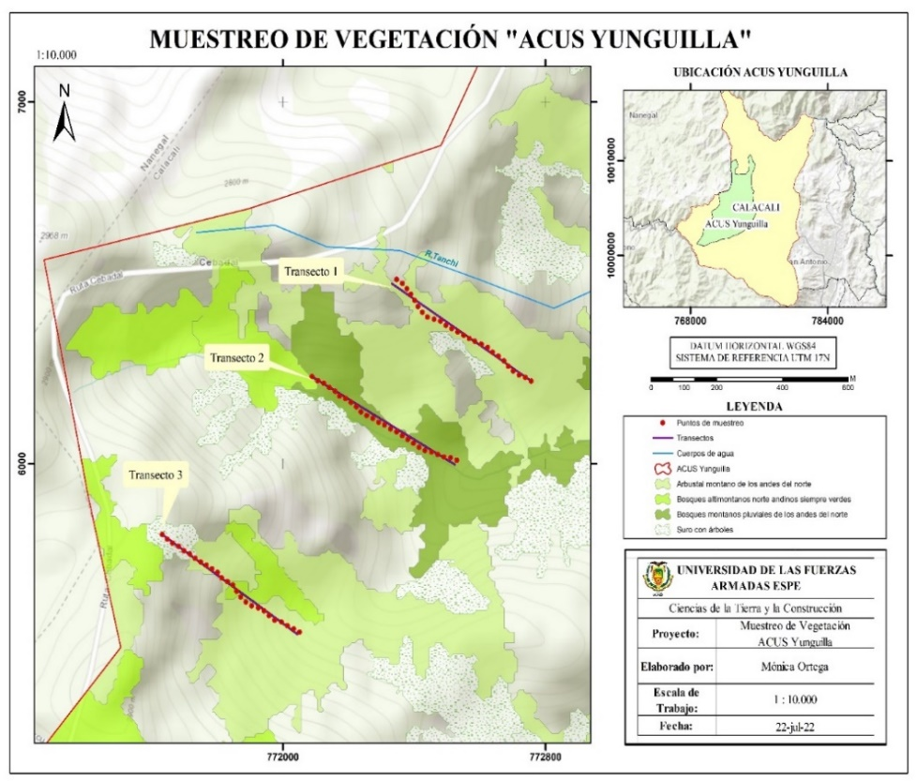
Figura 7. Primer muestreo de vegetación arbórea del “ACUS Yunguilla”
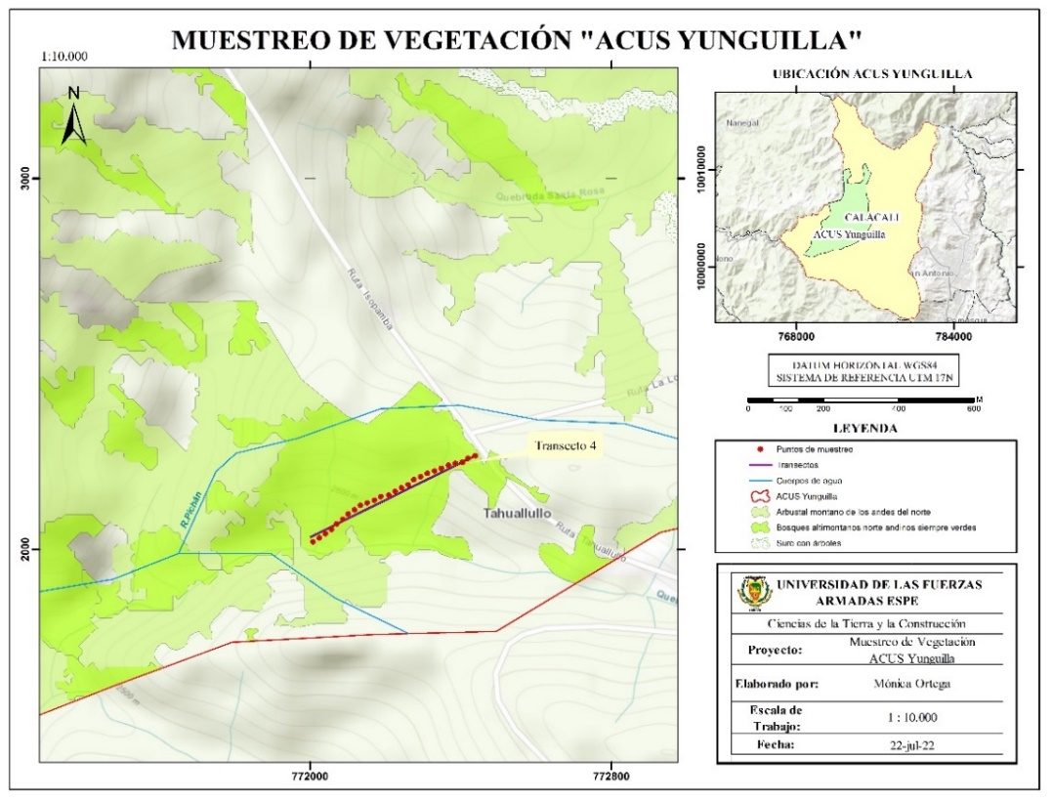

Figura 8. Segundo muestreo de vegetación arbórea del “ACUS Yunguilla”
La ecuación alométrica empleada, genera información de biomasa en Kg, por lo que fue preciso llevar la biomasa calculada a toneladas métricas.
Tabla 6. Biomasa aérea por ecosistema “ACUS Yunguilla”
Ecosistemas | Biomasa aérea por parcela (ton/ha)
Arbustal montano de los andes del norte | 0,53
Bosque secundario | 14,94
Bosques altimontanos norteandinos siempre verdes | 22,98
Bosques montanos pluviales de los andes del norte | 15,61
El valor de densidad de madera para las especies arbóreas que no contaban con esta información fue de 0,46 g/cm³. El ecosistema que cuenta con mayor biomasa aérea es el Bosque altimontano norteandino siempre verde, con 22,98 ton/ha. Este mismo ecosistema en base al análisis del NDVI realizado, estaría dentro del área con mayor radiación fotosintética, sin embargo, el estado de la vegetación en este ecosistema es moderadamente saludable.

ESTIMACIÓN DE BIOMASA AÉREA MEDIANTE EL ÍNDICE NDVI
Para determinar la biomasa aérea del bosque Yunguilla, se obtuvo los índices de vegetación en cada parcela circular establecidas en los ecosistemas identificados previamente.
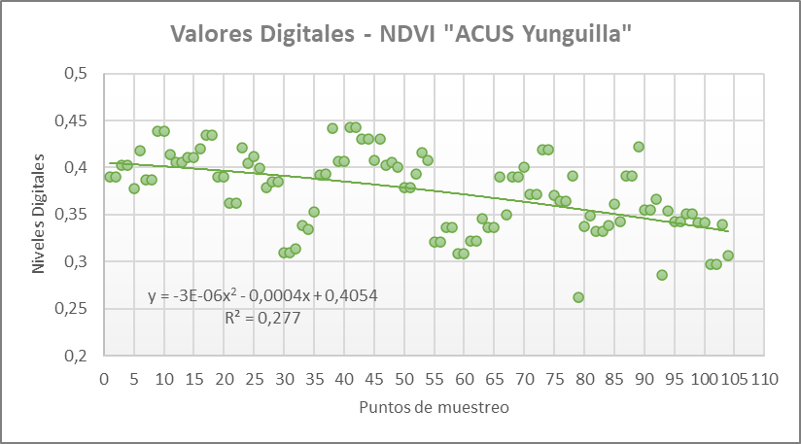
Figura 9. Valores digitales de NDVI en los ecosistemas “ACUS Yunguilla”
La ecuación de regresión a ser empleada se obtuvo a partir de los niveles digitales del NDVI, se estableció la ecuación de tipo polinómica (2° grado), debido a que presentaba un mejor ajuste del coeficiente de determinación (Figura 9).
BIOMASA AÉREA TOTAL
Finalmente, para el cálculo de la biomasa por medio de índices de vegetación NDVI, se reemplazaron los valores de niveles digitales de reflectancia de cada punto de muestreo, en la ecuación polinómica expuesta anteriormente.

Tabla 7. Comparación de biomasa aérea determinada mediante ecuaciones alométricas y NDVI
Zona de estudio | ACUS Yunguilla
Biomasa aérea - Ec. alom. (ton/ha) | 54,06
Biomasa aérea - NDVI (ton/ha) | 42,15
% de Diferencia | 22%

El porcentaje de diferencia entre la estimación de biomasa por ecuaciones alométricas y el NDVI es bajo. Sin embargo, se realizó el análisis estadístico para definir la existencia o no, de una diferencia representativa entre las medias de los dos conjuntos de datos. Para ello se estableció que, si la hipótesis nula ${(H}_{0})$ es igual a la hipótesis alternativa ($H_{1}$) las medias de los dos conjuntos de datos son iguales, mientras que, si las hipótesis son distintas existe una diferencia significativa.
Las muestras son mayores a 30, por lo que el estadístico de prueba será Zp. Además de ello, para el análisis de los datos se fijó el nivel de confianza al 95% (nivel de significancia 5%).
Tabla 8. Prueba “t” para dos muestras suponiendo varianzas iguales
 | BSS Ec. alom. ton/ha | BSS NDVI ton/ha
Media | 0,19 | 0,40
Desviación estándar | 0,33 | 1,64E-05
Estadístico z | -10,62
P(T<=z) una cola | 1,24E-22
Valor crítico de z (una cola) | 1,65
P(T<=z) dos colas | 2,48E-22
Valor crítico de z (dos colas) | 1,97

El análisis indica que las dos metodologías, tienen una diferencia significativa. Es así como, el valor absoluto del estadístico Z (-10,62), es superior al valor crítico de Z (1,97). Por lo tanto, se rechaza $H_{0}$, concluyendo que no es recomendable emplear índices de vegetación. Esto está fuertemente ligado a las características de la vegetación en el área natural y a los cambios bruscos en el uso y ocupación del suelo que se ha evidenciado en los últimos años.
CÁLCULO DEL CARBONO AÉREO ALMACENADO
Tabla 9. Carbono aéreo almacenado “ACUS Yunguilla”
Ecosistemas | Biomasa aérea (ton/ha) | Carbono aéreo almacenado (tn/ha)
Arbustal montano de los andes del norte | 609,38 | 304,69
Bosque secundario | 304,85 | 152,42
Bosques altimontanos norteandinos siempre verdes | 15.723,67 | 7.861,84
Bosques montanos pluviales de los andes del norte | 13.116,98 | 6.558,49

ESTIMACIÓN Y VALORACIÓN ECONÓMICA DEL SERVICIO AMBIENTAL

Para la estimación del servicio ambiental del CO₂ almacenado es importante conocer el equivalente de una tonelada de carbono con el dióxido de carbono CO_{2e}, y así obtener con precisión la estimación del servicio ambiental.
La valoración económica del almacenamiento de carbono está estrechamente relacionada con los certificados de reducción de emisiones (CER). Para este caso como se mencionó anteriormente, se empleó el promedio de los precios establecidos por el Sistema Europeo de Negociación de CO₂ del 2013 al 2021 (0,29 US$/t CO₂).
Tabla 10. Estimación y valoración económica del Servicio Ambiental del “ACUS Yunguilla”
Ecosistemas | Estimación del servicio ambiental (ton/año) | Valoración económica  (US$/t CO₂)
Arbustal montano de los andes del norte | 1.118,21 | 324,28
Bosque secundario | 559,39 | 162,22
Bosque altimontano norteandino siempre verde | 28.852,94 | 8.367,35
Bosque montano pluvial de los andes del norte | 24.069,65 | 6.980,20
Total | 54.600,19 | 15.834,05
VALORACIÓN ECONÓMICA DEL RECURSO HÍDRICO
El cálculo del volumen de precipitación, se lo realizó en base a los datos del Proyecto Power del LaRc de la NASA. Teniendo un valor de $5,{19*{10}^{7} m}^{3}/año$, esto es verdaderamente importante al ser una de las variables que condicionan la cantidad de infiltración y determina la oferta hídrica para su valoración económica.
La determinación del volumen de escurrimiento medio anual fue estimado a partir de Collaguazo, 2012 menciona que, los suelos del ACUS Yunguilla están conformados por capas de ceniza volcánica con baja incidencia de erosión hidrológica por su alta permeabilidad y óptima aireación. Son suelos limosos a franco limosos y ricos en materia orgánica. La topografía del sitio es escarpada de la sierra alta, con pendientes entre 10 y 30%, que de acuerdo con FAO, (2017) la textura del suelo es media, por lo cual el coeficiente de escurrimiento de Prevert es de 0,40, teniendo así un volumen de escurrimiento de 2,08*10⁷ m³/año.
El coeficiente de evapotranspiración en base a la temperatura promedio de la zona de estudio, es de $791,96 mm^{3}/año$, y el factor de evapotranspiración corresponde a 0,50. Finalmente, se obtuvo un valor de evapotranspiración media anual de $1,55*{10}^{7} m^{3}/año$. El volumen de evapotranspiración está directamente relacionado con las características del suelo, cobertura vegetal y temperatura, esto se puede ver afectado por cambios climáticos y cambios en las coberturas y usos del suelo.
De acuerdo con los valores obtenidos anteriormente el volumen de infiltración (oferta hídrica) es de $1,57*{10}^{7} m^{3}/año$. El área del bosque Yunguilla cuenta con una topografía bastante escarpada y el bosque primario no presenta alteraciones antrópicas, esto hace que se exista mayor infiltración lo que corresponde al 30,25 % de la precipitación media total.

DETERMINACIÓN DE LA ZONA DE IMPORTANCIA HÍDRICA
Las coberturas predominantes corresponderían a un boque altimontano norteanidino siempre verde, bosque montano pluvial de los andes del norte y arbustal montano, que ocupan el 66,67% del área total del ACUS Yunguilla. Categorizados como bosques naturales (Bn), índice de protección hidrológica (IPH) de 1,00 y la importancia para proveer el servicio ambiental hídrico (SAH), Muy Alta.
Para determinar los costos de captación de agua, es necesario conocer la variable económica que compite con el bosque por el uso de suelo. La principal actividad económica de la comunidad es la ganadería y producción de leche. Las cincuenta familias dedicadas a esta labor tienen un promedio de producción aproximado de 200 litros de leche al día, para un total de 73.000 litros de leche al año y 1.460 litros de leche por familia. El ecosistema en el cual se lleva a cabo estas actividades son los pastos cultivados y pastizales, este ecosistema posee una superficie de 453,49 ha. Teniendo así una producción de 161 litros de leche/ha al año.
De acuerdo con el MAGAP, (2022), el precio por litro de leche cruda para el mes de julio del año 2022 fue de US $0,42. Por lo tanto, el costo de oportunidad del entorno productivo que compite con el bosque de Yunguilla en la microcuenca del río Tanachi, es de US $67,61 /ha/año. Lo cual permite determinar el valor de captación hídrica de la Zona de Importancia Hídrica (ZIH) en $0.013 US \$/m^{3}$.

ESTIMACIÓN DEL VALOR ECONÓMICO DE LOS BIENES Y SERVICIOS AMBIENTALES DE ALMACENAMIENTO DE CARBONO Y AGUA DEL ACUS YUNGUILLA
Es evidente que el ACUS Yunguilla, tiene gran importancia para la conservación de la biodiversidad, fauna y flora y de sus principales recursos naturales, como los cuerpos de agua. Con el análisis realizado, a continuación, se presenta la estimación del valor económico total de estos bienes y servicios ambientales.
Tabla 10. Estimación del valor económico de los bienes y servicios ambientales del “ACUS Yunguilla”
Servicios ambientales | Beneficio
Almacenamiento de carbono (US$/t CO₂) | 15.834,05
Almacenamiento de agua (US $/año) | 139.868,52
Valor total (US $) | 155.702,57
COSTO DE MANTENIMIENTO DEL ACUS YUNGUILLA
La determinación del costo de mantenimiento del ACUS Yunguilla, se estableció en base al escenario de manejo integral, esto debido a que esta área natural forma parte del Patrimonio Natural del DMQ y del Corredor Ecológico del Oso Andino, contando así con alta bio-diversidad, razón por la que es necesario contar con un plan de manejo que respalde los objetivos establecidos a largo plazo para un desarrollo sostenible, conservación y cuidado de los bienes y servicios ambientales.
Tabla 11. Estimación del costo de mantenimiento del “ACUS Yunguilla”
Área | Superficie (ha) | Escenario integral (US$/ha) | Costo mantenimiento (US$)
Pequeña | 2.981 | 74,81 | 223.008,61

CONCLUSIONES
El ACUS Yunguilla cuenta con una gran extensión de arbustal montano, que de acuerdo con la clasificación supervisada esta área representa cerca del 39% de la superficie total, al igual que el bosque altimontano norteandino que suma 1.006,98 ha. Con las visitas técnicas realizas, se pudo evidenciar que en este último ecosistema existe también, áreas de bosque secundario conformada por grandes parches de vegetación. Brown, 1999 menciona que; para bosques nublados, húmedos y de ceja de montaña, la biomasa promedio por hectárea se encuentra entre 66 y 110 ton/ha. En base al modelo alométrico empleado y NDVI, se obtuvo un total de 54 ton/ha y 42,15 ton/ha de biomasa aérea respectivamente, estando por debajo del límite promedio.
El promedio de carbono aéreo almacenado es de 108,03 ton/ha, este valor puede ser validado de acuerdo con estudios previos. El MAATE, 2018, en los resultados de la Evaluación Nacional Forestal I, presenta 123 ton/ha de carbono aéreo almacenado, esto difieren en un 12,17% con los resultados obtenidos lo que corresponde a una diferencia significativamente baja.
La diferencia entre la biomasa aérea obtenido mediante NDVI y ecuaciones alométricas fue de 22%, que de acuerdo con el análisis estadístico difiere significativamente del valor obtenido en campo. Razón por la cual no se llevó a cabo la estimación del bien y servicio ambiental por medio de este índice. Se observó que el NDVI es válido para especies boscosas más no para especies arbustivas por sus niveles menores de vigorosidad.
Con la valoración de los bienes y servicios ambientales del ACUS Yunguilla y el valor económico aproximado para su mantenimiento, se tienen las bases necesarias para una propuesta pública de conservación y monitoreo. Esto es de vital importancia ya que con los resultados obtenidos se ha evidenciado que la cobertura vegetal natural ha sufrido importantes cambios en su estructura lo que afecta gravemente los principales beneficios y servicios que estos ecosistemas guardan.

REFERENCIAS BIBLIOGRÁFICAS
Arboit, M. E., & Maglione, D. S. (2018). Análisis multitemporal y multiespacial del Índice de Vegetación de Diferencia Normalizada (NDVI) y del índice de Vegetación Ajustado al Suelo (SAVI) en centros urbanos forestados y oasis irrigados, con climas secos. Boletín de Estudios Geográficos, 109, 13–60. https://bdigital.uncu.edu.ar/objetos_digitales/11458/02-arboit-mglione.pdf
Ariza, A. (2013). Descripción y Corrección de Productos Landsat 8 LDCM (Landsat Data Continuity Mission). Centro de Investigación y Desarrollo En Información Geográfica Del IGAC -CIAF, 1, 46. https://www.un-spider.org/sites/default/files/LDCM-L8.R1.pdf
Badola, R., & Hussain, S. (2005). Valuing ecosystem functions: an empirical study on the storm protection function of Bhitarkanika mangrove ecosystem, India. Environmental Conservation, 32(1), 85-92. doi:10.1017/S0376892905001967
Balvanera, P. (2012). Los servicios ecosistémicos que ofrecen los bosques tropicales. Ecosistemas, 133-147.
Barrantes, G. (2006). Valoración económica de la oferta de agua como un servicio ambiental estratégico. Springer - Verlag Berlin Heidelberg, 185. http://www.oas.org/es/sedi/dsd/ELPG/Cursos/PSA/Trifinio/Documentos/modulo2_8.pdf
Barrantes, G., & Castro, E. (1998). Valoración económica ecológica del Agua en Costa Rica: Internalizado al valor de los servicios ambientales. C.R, 51. http://www.oas.org/es/sedi/dsd/ELPG/Cursos/PSA/Trifinio/Documentos/modulo2_8.pdf

Brown, S. (1999). Opportunities for mitigating carbon emissions through forestry activities. Winrock International,1–5. http://scholar.google.com/scholar?hl=en&btnG=Search&q=intitle:Opportunities+for+Mitigating+Carbon+Emissions+through+Forestry+Activities#1
Carrera, M., Bustamante, M., & Sáenz, M. (2016). Las áreas protegidas del Distrito Metropolitano de Quito: conocer nuestro patrimonio natural. SAMDMQ Fondo Ambiental CONDESAN Proyecto EcoAndes - Programa Bosques Andinos, 37. https://www.bosquesandinos.org/wp-content/uploads/2016/11/Las-áreas-protegidas-del-Distrito-Metropolitano-de-Quito.pdf
Chuvieco, E., Palacios-Orueta, A., & Martín, M. (2002). Assessment of different spectral indices in the rednear- infrared spectral domain for burned land discrimination. Revista Internacional de Teledetección, 29(4), 24. http://www.intosai.org/uploads/3200207s.pdf
Collaguazo, L. (2012). Yunguilla, 15 años de trabajo comunitario, construyendo nuestro modelo de desarrollo local sostenible. Universidad Politécnica Salesiana Sede Quito, 96. https://dspace.ups.edu.ec/bitstream/123456789/6651/1/UPS-QT03800.pdf
Cortes, Á. N. (2015). ESTIMACIÓN DE BIOMASA ARBOREA POR MEDIO DE ÍNDICES DE VEGETACIÓN PARA EL PARQUE NACIONAL NATURAL LA PAYA. Universidad Militar Nueva Ganada- Especialización En Geomática, 1(2), 23. oai:repository.unimilitar.edu.co:10654/6586
De la Peña, A., Rojas, C. A., & De la Peña, M. (2010). Valoración económica del manglar por el almacenamiento de carbono en Ciénaga Grande de Santa Marta. Clío América, 133 - 150.
Echeverría, A., Pachacama, R., Villaverde, Y., & Proaño, N. (2018). Cálculo De Biomasa Aérea Y Carbono Capturado De La Reserva Yanacocha a Través De Imágenes Satelitales. Revista Geoespacial, 15(1), 33. https://doi.org/10.24133/geoespacial.v15i1.1264
EFIM. (2019). Prueba “t” de Student. Osteópatas Feredación Científica Europea, 1–5. https://www.scientific-european-federation-osteopaths.org/wp-content/uploads/2019/01/Prueba-t-de-Student.pdf
ERDAS Inc. (2021). CAPITULO 17 - Clasificación Avanzada. http://redgeomatica.rediris.es/manuales/ERDAS_IMAGINE/17_CLA.pdf
FAO. (2015). Los bosques y suelos forestales contribuyen de manera esencial a la producción agrícola y la seguridad alimentaria mundial. FAO. https://www.fao.org/soils-2015/news/news-detail/es/c/285875/
FAO. (2017). Textura del suelo. Organización de Las Naciones Unidas Para La Agricultura y La Alimentación, 1–16. http://www.fao.org/tempref/FI/CDrom/FAO_Training/FAO_Training/General/x6706s/x6706s06.htm
GAD PARROQUIAL CALACALÍ. (2019). Plan de Desarrollo y Ordenamiento Territorial - Calacalí. In Gobierno Autónomo Descentralizado Parroquial Rural de Calacalí. http://gadcalacali.gob.ec/doc/2020-05-05_PDOT 2019-2023_GAD Calacalí %281%29.pdf
Jumbo, C., Arévalo, C., & Ramirez, L. (2018). Medición De Carbono Del Estrato Arbóreo Del Bosque Natural Tinajillas-Limón Indanza, Ecuador. La Granja, 27(1), 51–63. https://dspace.ups.edu.ec/bitstream/123456789/15405/1/Lgr_n27_Jumbo_Arévalo_Ramírez-Cando.pdf
LaRc. (2021). The POWER Project. National Aeronautics and Space Administration (NASA). https://power.larc.nasa.gov/
Lomas, P., Martín, B., Louit, C., Montoya, D., & Montes, C. (2015). Guía Práctica para la Valoración Económica de los Bienes y Servicios Ambientales de los Ecosistemas. ResearchGate. https://www.researchgate.net/publication/268285963
López, G. (2015). Valoración Económica Del Servicio Ambiental De Captura De Carbono en el Fundo Violeta. Madre de Dios.
MAATE. (2018). Proceso de Ejecución Actual ENF II. Ministerio Del Ambiente, Agua y Transición Ecológica Del Ecuador. http://enf.ambiente.gob.ec/web_enf/?page_id=1241

MAE/FAO. (2014). Propiedades anatómicas, físicas y mecánicas de 93 especies forestales. Ministerio de Medio Ambiente de Ecuador. Organización de Las Naciones Unidas Para La Alimentación y La Agricultura., 105. https://www.fao.org/3/i4407s/i4407s.pdf
MAE. (2005). Análisis de las necesidades de financiamiento del Sistema Nacional de Áreas Naturales Protegidas del Ecuador. Ministerio Del Ambiente de Ecuador, 142.
MAE. (2012). Sistema de Clasificación de Ecosistemas del Ecuador Continental. Subsecretaría de Patrimonio Natural, 186. https://www.ambiente.gob.ec/wp-content/uploads/downloads/2012/09/LEYENDA-ECOSISTEMAS_ECUADOR_2.pdf
MAE. (2013). Sistema Nacional De Control Forestal. In Secretaria De Planificación Y Desarrollo (Issue 593 2). http://www.ambiente.gob.ec/wp-content/uploads/downloads/2015/07/CONTROL-FORESTAL.pdf
MAE. (2014). Áreas protegidas del Ecuador socio estratégico para el desarrollo. Quito, Ecuador.
MAE. (2020a). Nivel de Referencia de Emisiones Forestales por Deforestación del Ecuador. Quito. Ministerio Del Ambiente.
MAE. (2020b). Proyecto Socio Bosque. https://www.inaturalist.org/observations?place_id=any&user_id=dhaj&verifiable=any
MAGAP. (2022). INSTRUCTIVO DE CONTROL DE LOS MECANISMOS DE PRECIO DIFERENCIADO. Ministerio de Agricultura y Ganadería, 2. https://www.agricultura.gob.ec/aplicacion-acuerdo-ministerial-no-108/
Montero, G., Pasalodos-Tato, M., Montoto, R., Lopez, E., Onrubia, R., Bravo, A., & Ruiz, R. (2013). Contenido de Carbono en la biomasa de las principales especies de matorral y arbustedos de España. Sociedad Española de Ciencias Forestales, 59, 1–11. https://www.congresoforestal.es/actas/doc/6CFE/6CFE01-139.pdf
Monterroso, M. (2013). Guia Practica: Clasificación De Imagenes Satelitales. 31. https://arcgeek.com/descargas/ClasImMF.pdf
Mostacedo, B., & Fredericksen, T. (2000). Mostacedo & Fredericksen. 2000. Manual de métodos básicos de muestreo y análisis en Ecología Vegetal. Proyecto de Manejo Forestal Sostenible (BOLFOR), 20–92. http://www.bio-nica.info/biblioteca/mostacedo2000ecologiavegetal.pdf
Muñoz, G., Encinas, J. I., & de Paula, J. E. (2019). Wood density of 59 tree species in the order sapindales from natural forests in Brazil. Madera y Bosques, 25(2), 1–12. https://doi.org/10.21829/myb.2019.2521817
NASA. (2022). Ciencia Landsat. https://www.nasa.gov/specials/landsat/#timeline_bg_6_c
Ninan, K., & Inoue, M. (2013). Valuing forest ecosystem services: Case study of a forest reserve in Japan. Ecosystem Services, 5, 78-87. doi:https://doi.org/10.1016/j.ecoser.2013.02.006
ONU. (2022). Objetivos de Desarrollo Sostenible 2030. Organización de Naciones Unidas. https://www.un.org/sustainabledevelopment/es/objetivos-de-desarrollo-sostenible/
Piñeda, C. A. (2006). “VALORACION ECONOMICA AMBIENTAL DE LA OFERTA Y LA DEMANDA DEL RECURSO HIDRICO DEL BOSQUE PROTECTOR CUBILAN EN LA MICROCUENCA AGUILAN.” Área Agropecuaria y de Recursos Naturales Renovables, 221. https://dspace.unl.edu.ec/jspui/handle/123456789/5035
Quiceno, N., Tangarife, G., & Álvarez, R. (2016). Estimación del contenido de biomasa, fijación de carbono y servicios ambientales, en un área de bosque primario en el Resguardo Indígena Piapoco Chigüiro-Chátare de Barrancominas, departamento del Guainía (Colombia). Luna Azul, 43, 171–202. http://www.scielo.org.co/pdf/luaz/n43/n43a09.pdf
Sarría, F. A. (2006). Sistemas de Información Geográfica. Universidad de Murcia Departamento de Geografía, 239. https://bit.ly/3sPPZI1
SENDECO2. (2021). Precios CO2 (SPOT). Sistema Europeo de Negociación de CO2. https://www.sendeco2.com/es/precios-co2
Tamayo, D., Ulloa, R., & Martínez, C. (2012). Plan de Manejo Yunguilla. Paper Knowledge . Toward a Media History of Documents, 7(2), 107–115. https://www.academia.edu/8713027/Plan_de_Manejo_Yunguilla
Universidad de Murcia. (2003). Correcciones a las imágenes de satélites. Apuntes de La Asignatura Teledetección En Geografía, 79–88. https://www.um.es/geograf/sigmur/teledet/tema07.pdf
USGS. (2022). Landsat 8-9 Collection 2 (C2) Level 2 Science Product (L2SP) Guide. Department of the Interior U.S. Geological Survey, 4. https://www.usgs.gov/media/files/landsat-8-9-collection-2-level-2-science-product-guide
Villarreal, H., Álvarez, M., Córdoba, S., Escobar, F., Fagua, G., Gast, F., Mendoza, H., Ospina, M., & Umaña, A. M. (2013). Métodos para el análisis de datos: una aplicación para resultados provenientes de caracterizaciones de biodiversidad. Programa de Inventarios de Biodiversidad. Instituto de Investigación de Recursos Biológicos Alexander von Humboldt, 2, 187–236. http://cdam.minam.gob.pe:8080/handle/123456789/764

